东北大学2023年硕士研究生招生考试
考试大纲
科目代码：845； 科目名称：普通地质学
一、考试性质
普通地质学是地质资源与地质工程专业硕士生入学考试的业务课。考试对象为参加地质资源与地质工程专业2023年全国硕士研究生入学考试的准考考生。
二、考试形式与考试时间
（一）考试形式：闭卷，笔试。
（二）考试时间：180分钟。
三、考查要点
（一） 矿物
晶体与非晶质体，矿物形体，基本性质，常见矿物描述
（二） 岩浆作用与火成岩
1．岩浆的基本概念；2．喷出作用与火山岩；
3．侵入作用与侵入岩；4．火成岩的结构构造
（三） 外力地质作用与沉积岩
1．基本概念；2．沉积岩的基本特征；3．常见沉积岩
（四） 变质作用与变质岩
1．基本概念 ；2．原岩的变化；
3．变质作用的基本类型；4．常见变质岩
（五） 地质年代
1．相对年代的确定；2．绝对年龄的测定原理；3．地质年代表
（六） 构造运动与地质构造
1．岩层空间位置的确定；2．褶皱；3．节理
4．断层；5．地壳发展的构造旋回
（七） 风化作用
1．风化作用的基本概念；2．风化作用的类型
3．控制风化作用的因素；4．风化作用的产物
（八） 河流与冰川地质作用
1．暂时性水流；2．河流的侵蚀作用
3．河流的搬运作用；4．河流的沉积作用；
5. 冰川的剥蚀、搬运与沉积作用
（九） 海洋地质作用
1．海洋概况；2．海水的运动及其地质作用；3．海洋的沉积作用
（十） 湖泊及沼泽地质作用
1．湖泊、沼泽的概念；2．湖泊的地质作用；
3．沼泽的成因及其沉积作用
（十一） 风的地质作用
1．风的剥蚀作用与风蚀地貌；2．风的搬运作用方式
3．风的沉积作用及风积物、风积地貌；4．荒漠的形成和类型
5．黄土的成因及特征
（十二） 海底扩张与板块构造
- 大陆漂移说；2．海底扩张说；3．毕鸟夫带；4．古地磁与磁异常带；5．转换断层；6．海底扩张的概念和机理；7．板块构造
（十三） 地震及地球内部构造
- 地震的类型；2. 地震波的基本概念；
3. 地震的强度；4. 地球内部圈层
（十四） 地下水及其地质作用
- 地下水的类型；2. 地下水的地质作用
（十五） 人类社会与地质环境
1. 环境地质学研究的主要内容；2. 废物、灾害处置与地质环境治理
四、计算器使用要求
本科目无需使用计算器
附件1：试题导语参考
- 名词解释题（共25分，共5小题，每题5分）
- 简答题（共40分，共5小题，每题8分）
- 论述题（共60分，共4小题，每题15分）
- 综合题（共25分，共1小题，每题25分）
注：试题导语信息最终以试题命制为准
附件2：参考书目信息
舒良树编著. 普通地质学，第三版，地质出版社，2010年.

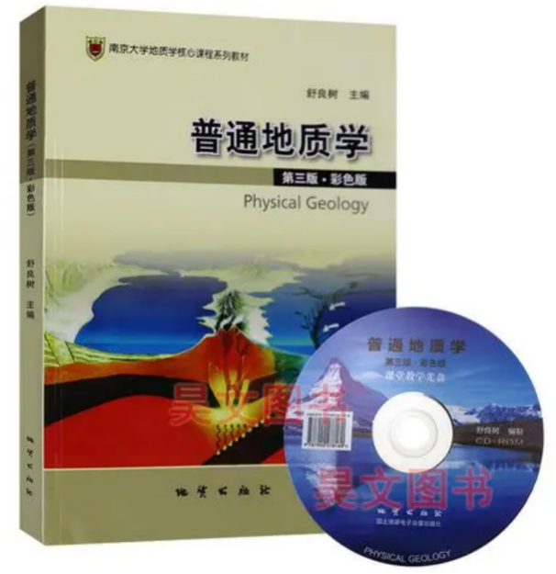

以上信息仅供参考

